Проектная деятельность.
Тема: «Мамы всякие нужны, мамы разные важны».
Проект разработан воспитателями: Е.В.Шиповой, Т.А.Скобаневой. Ст. Кущевская. МБДОУ д/с ОВ№6
Актуальность: Воспитание любви и уважения к родной матери является важнейшей составляющей нравственно-этического воспитания ребенка. Дети не понимают значение праздника День матери, путают его с Международным женским днем, не знают, что это семейный праздник и какого почтения заслуживает мама. Дети не в достаточной степени имеют представление о роли мамы в его жизни, и чем она занята дома - ее обязанности, на работе. В ходе проекта решается задача – расширить знания детей о маме, ее увлечениях, обязанностях, ее профессии.
Тип проекта: Познавательно-творческий.
Продолжительность проекта: 2 недели.
Участники проекта: Воспитатели, музыкальный руководитель, дети подготовительной группы, родители.
Цель проекта: Воспитание любви и уважения к матери, формирование представлений о празднике День матери. Способствовать формированию позиции ребенка о бережном отношении к матери. Познакомить детей с различными профессиями своих мам.
Задачи проекта:
1.Учить отображать представления о трудовых процессах взрослых в сюжетно-ролевых играх, передавая в игре отношение взрослых к работе.
2. Расширить представление у детей о разных видах женского труда.
3.Пробуждать любознательность и интерес к деятельности взрослых.
4.Способствовать формированию положительного отношения, уважения и любви к своей маме и ее труду.
5.Побуждать детей выражать свою благодарность близким, через продуктивную деятельность.
6.Формировать представления о положительных качествах матери на примере литературных произведений.
7.Совершенствовать умение изображать портрет человека.
8.Развивать танцевальные, вокальные способности и игровое творчество детей.
Гипотеза: Если детский сад будет содействовать сближению матерей и детей, то в семьях установятся близкие, теплые, доверительные отношения.
Предполагаемые итоги реализации проекта: Укрепление теплых взаимоотношений в семьях. Воспитание заботливого, уважительного отношения к маме. Расширение знаний о профессиях родителей, их увлечениях. Умение рассказывать о своей маме, выразительно читать стихи. Обогащение знаний детей о роли мамы в их жизни, через раскрытие образа матери в поэзии, музыке, художественной литературе.
Этапы проекта:

1 этап. Подготовительный.
Подготовка материала для продуктивной деятельности.
Подготовка информации для родителей: о празднике «Милой мамочке моей»
Пополнение развивающей среды: пословицами о маме, картинками о профессиях, фотографиями «Профессия моей мамы»
Подготовка детей к развлечению – разучивание песен, стихов.
Подборка дидактических и словесных игр.
Подборка стихотворений, загадок, песен, сказок по теме.
Сбор фото с изображением мам, для оформления поздравительных плакатов.
Музыкальный руководитель – подбор музыкального репертуара, сценария к празднику, игры.
2 этап. Основной.
Рисование «Портрет мамы»
Оформление поздравительного плаката с фотографиями мам.
Беседа «Что я знаю о маме? » «Моя мама», «Праздник День матери»
Изготовление подарков мамам.
Сюжетно-ролевые игры «Дочки - матери» Цель: формировать у детей умение объединяться в игре, разрешать споры. «Магазин», «Семья», усложнить игру путем увеличения участников, развивать умение считаться с товарищами.

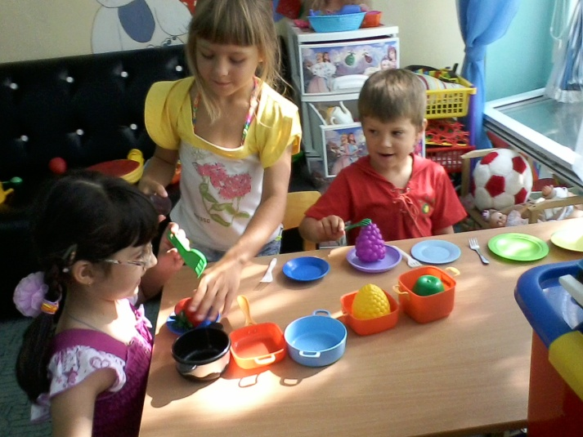

Прослушивание детских песен про маму.
Повторение стихотворений и песен про маму к празднику.
Словесные игры: «Как зовут твою маму», «Назови ласково» ,«Профессия мамы»
Чтение произведений: Благинина Е. «Мамин день», Демыкина Г. «Мама», Емельянов Б. «Мамины руки», сказки «Айога», «Сказка о глупом мышонке» С. Маршак, стихотворений «А что у вас? » Михалков.
Дидактические игры «Кто больше вспомнит», «Кому что нужно» Цель: закрепить представления о предметах труда для различных профессий.
Заучивание стихотворений: Е. Благининой «Посидим в тишине», А. Фета «МАМА! Глянь-ка из окошка»
Беседы «На кого стоит быть похожим», «Мамы разные нужны, мамы всякие важны»
Рассматривание иллюстраций с изображением сюжетов из жизни семьи.
Конкурс чтецов «Мамочке любимой посвящаю»
Подготовка атрибутов к сюжетно-ролевым играм «Салон красоты», «Больница»
Настольная игра: «Чьи детки»
Рассматривание иллюстраций «Мамы разные нужны, мамы всякие важны»
Наблюдение за трудом дворника, младшего воспитателя.
Просветительская работа с родителями.

Оформление папки – передвижки: «День матери»
Совместная подготовка к утреннику.
Участие в выставках фото композиций.

3 этап. Заключительный.
Музыкально- развлекательный досуг для детей и мам: «Моя любимая мамочка»
Выставка портретов мам.
Выставка фото «Я с мамой»
Представление презентации «Мамина профессия»
Выставка газеты «Моя мама лучше всех!»
Подарки-сюрпризы от детей мамам (своими руками).
Оформление группы и раздевалки.
Результат проекта:
Дети с любовью относятся к своей маме.
Педагоги удовлетворены проведенной работой и результатами проекта.
Собран и систематизирован весь материал по теме проекта.
Дети знают и называют большое количество профессий, пословиц, поговорок о труде, орудиях труда, могут составить описательный рассказ о профессии.
Дети стали более раскрепощены и самостоятельны. В свободной деятельности широко применяют пение песен, используют для этой цели атрибуты и наряды.
У родителей появился интерес к образовательному процессу, развитию творчества, знаний и умений у детей, желание общаться с педагогом, участвовать в жизни группы.

